**今日动态**

**2024/5/27 星期一**

**mmexport1590938236088mmexport159093823608801入园情况**

**入园情况：**今天来了25位小朋友，有6位小朋友请假。

**于锦楠、王翊行、冯钰源、冯皓辰、张琳晞、李雨萱、臧宇朋、栾晞纯、邹羽晗、朱诗涵、万晞文、郑丽莎、张轩睿、李一阳、金芳伊、张睿宸、郁明泽、袁明楷、杨景言、陆忻妍、黄钰洁、蔡晗熙、朱明曦、高茗昀、王思宸**小朋友能主动和老师打招呼，放好自己的物品并做好自主签到。

**02集体活动——美术：手指点画**

主题资源分析：

这是一节关于如何庆祝六一的谈话活动。六月一日是一年一度的国际儿童节，也是属于孩子们的节日。庆祝儿童节的方式也多种多样，在家里孩子们会收到爸爸妈妈的祝福、礼物，其实在幼儿园也有很特别的过节方式。因此本活动以“六一节我想怎么过”为主线，鼓励幼儿完整、连贯地讲述自己过节的想法，想一想、记一记、说一说自己想如何过儿童节，鼓励孩子制定儿童节的活动内容，能用自己喜欢的方式欢度节日，从而感受节日的快乐。

幼儿发展分析：

我班大部分幼儿都有六一儿童节的概念，但对于儿童节的认识只是停留在收礼物、出去玩上，更不知道如何在幼儿园度过儿童节，为此我们开展本活动，帮助孩子梳理、制定儿童节的过节方式。

在今天活动中，**于锦楠、王翊行、冯钰源、冯皓辰、张琳晞、李雨萱、臧宇朋、栾晞纯、邹羽晗、朱诗涵、万晞文、郑丽莎、张轩睿、李一阳、金芳伊、张睿宸、郁明泽、袁明楷、杨景言、陆忻妍、黄钰洁、蔡晗熙、朱明曦、高茗昀、王思宸**小朋友能大胆畅想六一，并按照自己的想法进行表征。

**mmexport1590938236088mmexport1590938236088**

**mmexport159093823608803区域游戏**

区域游戏中，小朋友们主动进行区域计划，按照既定计划进入区域自主开展游戏。**郁明泽、臧宇朋、冯浩宸**在地面建构建构了城堡；**黄钰洁、栾晞纯、李一阳**在桌面建构进行雪花片拼搭；**杨景言、王翊行**在科探区进行科学探索；**万晞文、邹羽晗**在美工区进行手工制作；**金芳伊、朱诗涵**在阅读区进行绘本阅读。小朋友都在各个区域里认真游戏，自主学习！

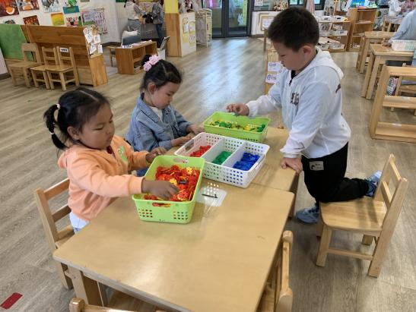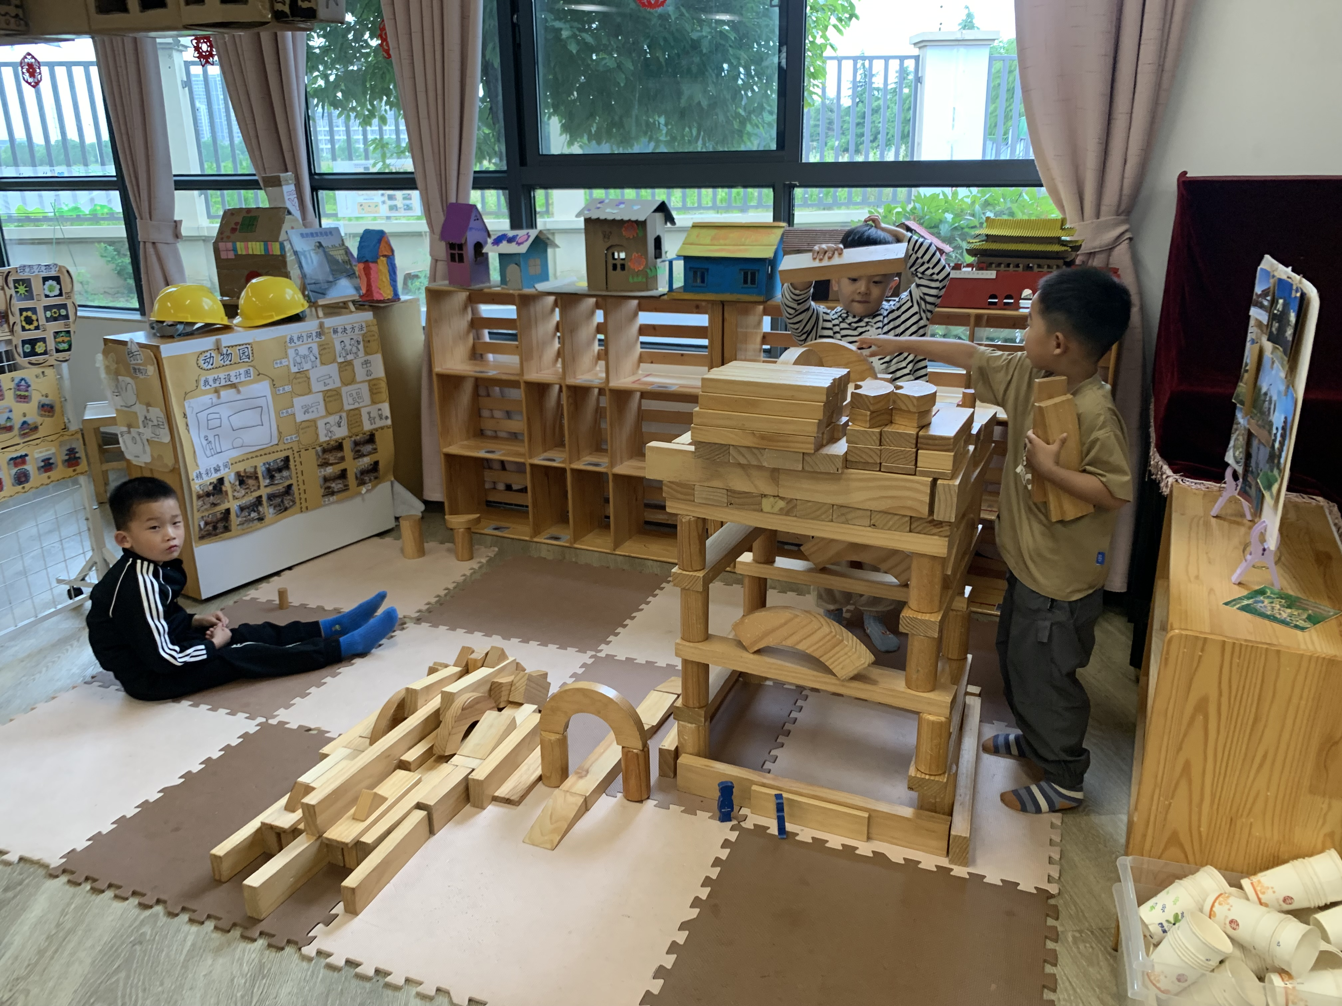

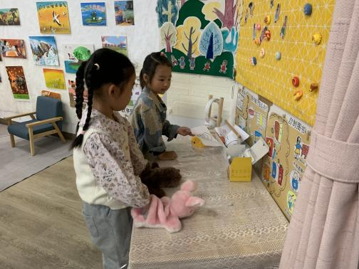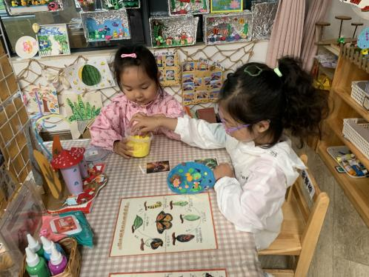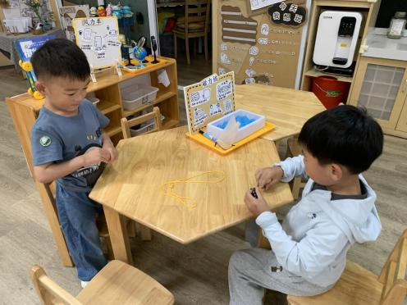

**04生活活动**

1.一日三点及水果：

早点：牛奶、小米糕；

午餐：红薯蒸饭、百叶卷肉、洋葱圆椒炒鸭胗、小青菜虾皮汤；

午点：八宝粥；

水果：龙眼、苹果。

午餐情况：今天所有孩子均能够全部吃完哦！

2.午睡情况：所有孩子都能够在12:40前全部入睡。

**mmexport1590938236088mmexport1590938236088**

**04家园共育**

水是大自然赐予孩子最好的礼物，夏季玩水自然成了孩子们的最爱，为了满足孩子们玩水的愿望，给孩子们度过一个难忘开心的六一，我们幼儿园将在5月31日开展奇趣水世界的活动，在炎炎夏日为幼儿送上一抹清爽！我们的节目丰富多彩，有炫酷水枪战，梦幻泡泡趴，打败水怪，捉泥鳅等。因此，需要大家为孩子准备以下物品：

1.提前购买一把水枪(注意不要是高压水枪),水枪上写好班级姓名，31号早晨带来。

2.当天我们会有泳装秀作为开幕式，因此大家可以给孩子提前购置一套泳衣，当天穿凉鞋，带好浴巾等，有泳镜的也可以带来，实在没有泳衣也可以带雨衣。（当天泳衣直接穿在里面，干净换的衣裤袜子鞋子等另外拿袋子装好）

3.家里有泡泡机的也可以一并带来，同样写好班级姓名。1.明天入园时间为8:00，请家长准时入园。